目 录
中文
摘要 I
英文摘要 II
1 绪论 1
1.1 课题背景 1
1.2 课题意义 1
1.3 点餐系统的现状 2
1.4 课题简介 2
1.5 本文主要内容 2
2相关技术 3
2.1 Android...............................................3
2.2开发环境 6
2.2.1 Eclipse 5
2.2.2 Tomcat 8
2.2.3 ADT 8
3系统分析和设计 9
3.1 运行环境 9
3.2 需求分析 9
3.2.1 性能需求分析 9
3.2.2 可行性分析 10
3.3 总体设计原则 10
3.4 系统划分 10
3.4.1 系统划分的原则 11
3.4.2 程序总体设计 11
3.5系统用例分析 12
3.5.1 用户登录的用例 13
3.5.2菜品信息管理的用例 13
3.5.3 员工信息管理的用例 14
3.5.4广告信息管理的用例 14
3.5.5点餐管理的用例 15
3.5.6餐厅状态管理的用例 16
3.5.7餐桌信息管理的用例 16
3.6 系统结构设计 17
4 系统实现 18
4.1 登陆在线点餐系统 18
4.2 点餐功能 18
4.2.1 点餐功能说明及实现 18
4.3 结账处理 23
4.3.1 结账说明及实现.....................................23
5 系统测试和发布 24
5.1 测试目的 24
5.2 测试方法 25
5.3测试过程 ............................................ 26
结束语 28
致 谢 29
参考文献 30

摘 要
在大城市上班一族的白领越来越多，没有空余的时间来亲自做一顿可口的饭菜，基本上都是直接在餐馆搓一顿。而在一些大型的办公楼上班的人更多，每到吃饭的时间特别是中午的时候餐厅基本上忙的不可开交，这会导致大量的顾客从店铺内排队一直排到店铺外面的走廊，从而使顾客等待时间长、走廊拥挤，因此容易丧失很多的顾客，办事效率变的低下。
在大城市生活的人，往往时间比较的紧凑，也比较注重处事效率问题。每次吃饭都不愿意等待太长的时间，一旦有这样的事情发生，顾客往往会主动反复催促餐厅服务员，这会导致服务员来回得跑好几趟，办事低下，顾客的心情也会大打折扣。也有部分商家开始注意到这个问题，但商家往往采购大量的硬件设备来使店铺变的更智能化，但这有个问题，一是硬件设备成本比较高，二是很难升级换代，三是不容易扩展新的功能，而软件则大大解决这一系列问题。
在互联网高速发展的今天，移动互联网上网用户占有率年年攀升，以移动为优先的产品设计理念开始浮现。手机是一个随身携带的一个产品，基本上不离身。而且加上 Html5 规范化及正式的发布，移动端变的更加火热，也是未来的发展趋势。
为了给顾客带来更好的服务体验，我打算开发一套在线点餐系统，只要用户拿起手机，在线下单，商家就会立刻收到下单信息。这大大减少了用户就餐的等待时间，也会让顾客感觉新鲜感。开发在线点餐系统就是为了解决这个问题，在线点餐系统也正是为此而设计的。
研究这个课题，意义不仅仅在于做出一个实际可用的在线点餐系统，更在于减少顾客就餐等待时间，提升用户体验进行探索性的研究。

关键字：在线点餐软件；javascript；APICloud；

Abstract
In the big city white-collar workers are more and more gens going to work, no time to cook adelicious meal, basically is directly in the restaurant a meal. While working in some largeoffice building more, each time to eat at noon, the restaurant is basically too busy, it will lead to a large number of customers from the store queue has been discharged into the corridor outside the shop, so that the customer waiting for a long time, the corridor is crowded, soeasy to lose a lot of customers the efficiency becomes low.
Living in a big city people, often time is compact, also pay more attention to the efficiencyproblem. Every meal is not willing to wait too long, if there is such a thing happened, the customer will often take the initiative to repeatedly urged the waiter of the restaurant, thewaiter will lead back to run several times, the customer service is low, the mood will be greatly reduced. There are some companies began to pay attention to this problem, but businesses tend to store a large number of procurement of hardware devices become more intelligent,but there is a problem, one is the hardware cost is relatively high, the two is difficult toupgrade, the three is not easy to extend new functions, while software can solve a series ofthe problem.
With the rapid development of Internet, mobile Internet users to share is increasing year by year, in order to move to the product design concept first appeared. Mobile phone is a carry a product, basically from the body. And with Html5 standard and the official release, the mobile terminal becomes more and more hot, but also the future development trend.
In order to give customers a better service experience, I intend to develop an online ordering system, as long as the user pick up the mobile phone, online businesses will place an order,place an order immediately upon receipt of information. This greatly reduces the waiting time of customers dining, will also allow customers to feel fresh. The development of onlineordering system is to solve this problem, the online ordering system is designed for this purpose.
The study of this subject, significance lies not only in making a practical online ordering system, is to reduce the waiting time of customers dining, enhancing the user experienceresearch.

Key words:
Android electronic menu; Java; eclipse;

1 绪论

课题背景
在如今是移动互联网和大数据的时代，加上手机的迅速普及，移动端变的更为火爆。也便出现了一大批创业公司便是以一款款手机应用进行创业，这样可以节省大量的创业成本。随着手机的普及，以及人们的生活越来越离不开手机，移动端应用的重要性，也慢慢地体现出来。移动端在体验方面也比桌面应用、桌面网站更为方便和快捷。一切生活上的东西，完全可以通过点开手机的某款应用，轻轻的点击一下，进行购买、下单等操作，这可以节省平时亲力亲为而花费的大量时间。这让我们并不需要亲力亲为去做每件事，却可以省下大量时间去做更为有意义的事。移动互联网最为热门的一种商业模式，那非O2O莫属。线上付费，线下消费的这种模式，在人们的生活中到处可见。人，在生活中是离不开吃，有些人生活过的比较仓促、忙碌，对于时间来说，是分秒必争的。特别一些大城市，人们中午休息的时间，往往比较少，也不愿意花太多的时间在吃饭上。而作为商家的另一方群体，每天营业的时间往往也就吃饭的时间段，商家的出单效率往往影响着店铺整天的营业额，所以不管是顾客还是商家，更愿意接受一些新的模式，来提高生活效率。

1.2 课题意义
在线点餐系统将传统的菜谱与移动端点菜信息化于一体的一款移动端应用。与传统的菜谱相比，移动端的在线点餐系统更便捷，人们的地理位置不受限制，无论何时何地，只要有网络即可完成点餐操作。而传统的菜谱，需要顾客进入店铺后，拿起菜谱进行点餐，这太局限性了，不够便捷，也不能时时更新菜谱上的菜单，比较麻烦，失去时效性。传统菜谱也不方便，不能时时做修改更新操作，而移动应用则可以随时更新、增加菜单。在线点餐系统也有顾客评分系统，这方便日后商家根据顾客的评论，做出相应的变化，以便知道顾客的口味到底是怎样的，商家就可以比较灵活地应变顾客的就餐习惯。在线点餐系统也可以提前点餐，可以以预约的形式，各种玩法，而传统菜谱就比较死板。商家也可以通过在线点餐应用的后台，发布最新的店铺促销信息，消息具有实时性、成本低、用户体验好。

1.3 点餐系统的现状
市场上的出现的点餐系统功能比单一，而且只对商家收银员开放。顾客需亲自对收银员或者服务员说出菜谱的名字，才能顺利的点餐，不够便利。每一个店铺有自己的一套点餐系统，很难更新换代。而在线点餐系统是基于移动端的一款应用，可以时时更新、增添新的功能，满足用户需求。顾客也可以为在线点餐系统提出宝贵的建议，从而使功能更全面，更简单易用。与店内点餐系统相比，在线点餐系统还有很多优势。比如顾客可以随时随地进行点餐，可以提前预约，然后到店消费。顾客也也可以在未到店铺之前，用手机随时查看店铺的相关信息，比如店铺的地理位置、店铺的用户评价、菜谱的销售情况等等，这就便捷了很多。顾客也可以随时取消订单，增补菜单，也可以选择在线支付或货到付款，由顾客自己决定，免去一切障碍。

1.4 课题简介
本课题是开发一款基于IOS平台的在线点餐应用软件，方便用户点餐的一个移动端在线点餐系统应用软件。在线点餐系统主要以APICloud为集成编译环境进行开发，主要基于APICloud提供的端API和云API接口，以javascript为主开发语言，用WEB前端技术进行开发UI界面，然后通过APICloud提供的云API进行相关数据的操作进行项的开发，项目编译完成后，通过APICloud平台提供的强大的后台技术，将项目源代码转义成可适用于ISO平台或者Andriod平台的应用,开发周期大大缩短。
本系统除了实现为顾客点餐的一般功能外，还包括菜单管理、订单管理、账户管理、餐厅文化管理、点评管理功能、菜谱的排序等功能。

1.5 本文主要内容
围绕上面研究主题，本文共分为5章，其结构安排如下：
第一章主要介绍系统的背景与意义，分析研究现状，并对课题进行介绍。
第二章主要介绍开发使用的相关技术。如javascript、mysql、APICloud接口。
第三章为系统分析与设计，对用户需求分析，可行性分析进行说明，详细的对系统进行用例分析，并对系统的数据库和结构的设计进行解释。
第四章为系统实现，介绍系统界面并具体讲解，以及重要代码。
第五章为系统的测试，说明测试的重要性，并提供测试用例。
最后为结束语、致谢、参考文献。

2相关技术
2.1 APICloud平台简单介绍
APICloud是中国首个“云端一体”的移动应用云服务提供商。APICloud为开发者从“云”和“端”两个方向提供API，简化移动应用开发技术，让移动应用的开发周期大大缩短。基于APICloud提供的“云API”和“端API”，开发这甚至可以忘记繁杂的服务端编码，也可以忘记复杂的ObjectC和Java，更可以忘记那些数不清的屏幕适配。
APICloud平台提供以Javascript为主开发语言编写的开发接口，这使得懂WEB前端技术的人员，开发一款移动端应用变得更加容易上手，同时后台数据主要使用开发者比较熟悉的Mysql数据库进行数据的管理和操作。APICloud提供的“端API”和“云API”接口，让开发一款移动端应用程序的流程简单化，大大提高开发效率。
(3) Libraries
Android包含一套C/C++库，Android系统的各式组件都在使用。这些功能通过Android应用框架暴露给开发人员。下面列举一些核心库：
①System C library 衍生于BSD的标准C系统库实现，尤其支持嵌入式的基于Linux的设备。
②Media Libraries -媒体库基于PacketVideo's OpenCORE；媒体库支持很多流行音频和视频格式、静态图形文件（包括MPEG4, H.264, MP3, AAC, AMR, JPG, and PNG）的播放和录制。
③Surface Manager -管理范围：对子系统显示功能的访问，跨应用的无缝组合2D和2D图形层。
④LibWebCore -是流行的浏览器引擎，可以支持Android浏览器和嵌入应用的WEB视图组件。
⑤SGL -底层的2D图形引擎。
⑥3D libraries -基于OpenGL ES 1.0 API的实现；该类库使用硬件3D加速器或者内置的、高度优化的3D软件加速机制。
⑦FreeType -支持位图和矢量字体。
⑧SQLite -能干、轻量级的关系型数据库引擎，面向所有应用。

(4)Android Runtime（Android运行时）
Android的核心类库提供Java类库所提供的绝大部分功能。
每个Android应用都运行在自己的进程上，享有Dalvik虚拟机为它分配的专有实例。为了支持多个虚拟机在同一个设备上高效运行，Dalvik被改写过。
Dalvik虚拟机执行的是Dalvik格式的可执行文件（.dex）——该格式经过优化，以降低内存耗用到最低。Java编译器将Java源文件转为class文件，class文件又被内置的dx工具转化为dex格式文件，这种文件在Dalvik虚拟机上注册并运行。
在一些底层功能——比如线程和低内存管理方面，Dalvik虚拟机是依赖Linux内核的。

(5)Linux Kernel（Linux内核）
Android依赖Linux 2.6版，提供核心系统服务：安全、内存管理、进程管理、网络组、驱动模型。内核部分还相当于一个介于硬件层和系统中其他软件组之间的一个抽象层次。

2.2开发环境

2.2.1 Sublime Text
Sublime Text 是一个代码编辑器（Sublime Text 2是收费软件，但可以无限期试用），也是HTML和散文先进的文本编辑器。Sublime Text是由程序员Jon Skinner于2008年1月份所开发出来，它最初被设计为一个具有丰富扩展功能的Vim。
Sublime Text具有漂亮的用户界面和强大的功能，例如代码缩略图，Python的插件，代码段等。还可自定义键绑定，菜单和工具栏。Sublime Text 的主要功能包括：拼写检查，书签，完整的 Python API ， Goto 功能，即时项目切换，多选择，多窗口等等。Sublime Text 是一个跨平台的编辑器，同时支持Windows、Linux、Mac OS X等操作系统。
Sublime Text 2 支持多种编程语言的语法高亮、拥有优秀的代码自动完成功能，还拥有代码片段（Snippet）的功能，可以将常用的代码片段保存起来，在需要时随时调用。支持 VIM 模式，可以使用Vim模式下的多数命令。支持宏，简单地说就是把操作录制下来或者自己编写命令，然后播放刚才录制的操作或者命令。
Sublime Text 2还具有良好的扩展能力和完全开放的用户自定义配置与神奇实用的编辑状态恢复功能。支持强大的多行选择和多行编辑。强大的快捷命令“可以实时搜索到相应的命令、选项、snippet 和 syntex， 按下回车就可以直接执行，减少了查找的麻烦。即时的文件切换。随心所欲的跳转到任意文件的任意位置。多重选择功能允许在页面中同时存在多个光标。
该编辑器在界面上比较有特色的是支持多种布局和代码缩略图，右侧的文件略缩图滑动条，方便地观察当前窗口在文件的那个位置。也提供了 F11 和 Shift+F11 进入全屏免打扰模式。代码缩略图、多标签页和多种布局设置，在大屏幕或需同时编辑多文件时尤为方便 全屏免打扰模式，更加专心于编辑。代码缩略图的功能在更早的编辑器TextMate中就已经存在，TextMate已经开源。Sublime Text 2支持文件夹浏览，可以打开文件夹，在左侧会有导航栏，方便在同时处理多个文件。3、多个位置同时编辑，按住ctrl，用鼠标选择多个位置，可以同时在对应位置进行相同操作。Sublime Text编辑器可以安装很多功能性的插件，非常的强大。
2.2.2 APICloud IDE
目前APICloud IDE只有windows版本，APICloud IDE是简单易用的移动应用开发工具，无需配置安装，绿色安全。直接运行即可实现本地开发、本地模拟调试、本地打包等功能；IDE还集成了强大的前端开发环境和前端模板，方便开发人员快速进行移动应用开发。
APICloud IDE是由APICloud提供的移动应用集成开发环境。本地打包：APICloud IDE把APICloud引擎和开发人员创建的APICloud移动应用结合在一起打成apk或者ipa安装包。
APICloud IDE还有真机同步同步的功能，APICloud IDE为开发者提供了Android和iOS平台的真机调试器，将本地开发的应用代码放入真机调试器的指定目录，即可实现真机模拟、调试，与最终完成的原生应用别无二致。
2.2.2 RequireJs框架
RequireJS 是一个JavaScript模块加载器。它非常适合在浏览器中使用, 但它也可以用在其他脚本环境, 就像 Rhino and Node. 使用RequireJS加载模块化脚本将提高代码的加载速度和质量。
使用RequireJS便于Javascript项目的模块化开发，便于代码的管理，以及项目的功能性组织包装。使每个功能抽离出来单独变成一个模块，降低了程序的耦合性，便于维护和组织。RequireJS使用AMD规范，按需加载的思想，在项目中我们可以通过define定义一个功能模块，使用Require可以将其他模块引用进来，方便开发。我们也可以通过require.config进行require的相关配置，包括baseUrl、paths、shim等等。
2.2.3 Jquery
Jquery是继prototype之后又一个优秀的Javascript库。它是轻量级的js库 ，它兼容CSS3，还兼容各种浏览器（IE 6.0+, FF 1.5+, Safari 2.0+, Opera 9.0+），jQuery2.0及后续版本将不再支持IE6/7/8浏览器。jQuery使用户能更方便地处理HTML（标准通用标记语言下的一个应用）、events、实现动画效果，并且方便地为网站提供AJAX交互。jQuery还有一个比较大的优势是，它的文档说明很全，而且各种应用也说得很详细，同时还有许多成熟的插件可供选择。jQuery能够使用户的html页面保持代码和html内容分离，也就是说，不用再在html里面插入一堆js来调用命令了，只需要定义id即可。
jQuery是一个兼容多浏览器的javascript库，核心理念是write less,do more(写得更少,做得更多)。jQuery在2006年1月由美国人John Resig在纽约的barcamp发布，吸引了来自世界各地的众多JavaScript高手加入，由Dave Methvin率领团队进行开发。如今，jQuery已经成为最流行的javascript库，在世界前10000个访问最多的网站中，有超过55%在使用jQuery。
jQuery是免费、开源的，使用MIT许可协议。jQuery的语法设计可以使开发者更加便捷，例如操作文档对象、选择DOM元素、制作动画效果、事件处理、使用Ajax以及其他功能。除此以外，jQuery提供API让开发者编写插件。其模块化的使用方式使开发者可以很轻松的开发出功能强大的静态或动态网页。

3系统分析和设计

3.1运行环境选择
操作系统：Windows操作系统
数据库：Mysql
网络通信协议：TCP/IP
支持软件：nginx

3.2需求分析

3.2.1 性能需求分析
该系统在性能功能上应达到如下需求：
- 操作简单，界面美观。布局采用frame做大致区域的划分，然后在用html、css进行模块排版布局。用HTML5、css3的新特性进行功能和ui的增强。打开在线点餐系统应用就可以看到应用程序的主页，默认店铺列表为首页，方便顾客点餐，使操作变得更简单化。点击某个店铺，即可看到该店铺的菜谱页面，店铺页面头部有页面导航功能，包括店铺菜单、店铺信息、店铺评论等导航，点击某个导航即可进入相应页面。
在线点餐应用底部为该应用的全局导航，分别为：店铺列表页、订单页、个人中心。
（2） 即时可见:对客户预定餐饮信息的处理将立即在另一应用端及服务器的对应栏目显示出来，达到“即时点击、即时见效”的功能；
（3） 系统运行应该快速、稳定、高效和可靠；
（4） 在结构上应具有很好的可扩展性，便于将来的功能扩展和维护。

3.2.2 可行性分析
随着经济的快速发展，在线点餐系统已经出现在了许多城市的大酒店中。特别在大型餐饮集团使用已经成为了趋势。同时，随着全国人民的精神、物质和文化生活高度的提高，人们已经不在仅仅停留在吃饱的程度，不但要吃饱，还要吃好，而且对酒店服务也越来越挑刺，正因为如此在线点餐系统的出现，正好满足了大众的的这些需要，不仅让宾客享受到精美可口的美食，更让宾客感受到服务管理的贴心与完善。电子点餐业务在中国有着极大的发展空间以及良好的背景。随着酒店管理的完善，使用这种智能的在线点餐系统必然成为追究卓越的餐饮公司的最爱，也更能够体现信息技术发展的迅速。
综合以上几点分析，此次毕业设计决定基于Android平台开发在线点餐系统。Android平台提供了巨大的自由空间，再运用JAVA面向对象语言，使系统功能更加强大。点餐系统可以提高服务员的服务效率并且降低出错的几率。在中高档的餐厅里使用可以省去极其繁琐的中间步骤。

3.3 总体设计原则
为了保证系统的质量，必须遵守共同的设计原则。
1）系统性
系统是作为统一的整体存在的。因此，在系统设计中，要从整个系统的角度考虑以下因素：系统的代码要统一，设计规范要标准，传递语言要尽可能一致，对系统的数据采集要做到数出一处、全局共享。
2）可靠性
一个成功的系统必须具有较高的可靠性，如安全保密性、检错及纠错能力、抗病毒能力等。可靠性既是系统设计的考核指标，也是系统设计时必须注意的一项原则。
3）经济性
在满足系统需求的条件下，尽可能减少系统的开销。系统设计尽量避免不必要的复杂化，各模块应当尽量简洁，以便缩短处理流程，减少处理费用。
4）灵活性
为保持系统的长久生命力，要求系统具有很强的环境适应性。为此，系统应具有较好的开放性和结构可变性。在系统设计中，尽量采用模块化结构，提高各模块的独立性，尽量减少模块间的数据耦合，使各个子系统间的数据依赖减至最低程度。这样，既便于模块的修改，又便于系统适应环境变化的能力。

3.4 系统划分
整个系统划分为若干个子系统，子系统再分子系统（或模块），层层划分，然后再自上而下地逐步设计。对于子系统的划分还包含着个人长期积累的工作经验、个人的习惯、对问题的不同理解等。因此，在系统初步设计的基础上，应进一步认真地对系统划分进行符合客观情况的调查。

3.4.1 系统划分的原则
在实际过程中，系统的划分还要根据用户的要求、地理位置的分布、设备的配置情况等重新划分。系统划分的一般原则是：
1）子系统要具有相对独立性。子系统划分必须使得子系统内部功能、信息等各方面的凝聚性较好。在实际中我们都希望每个子系统或模块相对独立，尽量减少各种不必要的数据调用和控制联系。并将联系比较密切、功能近似的模块相对集中，这样会为以后的搜索、查询、调试、调用等提供方便。
2）子系统之间的数据依赖性要尽量小。子系统之间的联系要尽量少，接口要简单、名了。一个内部联系强的子系统对外部的联系必然相对减少，所以应将联系较多的都划入子系统内部。
3）子系统划分的结果应使数据冗余较少。
4）子系统的设置应考虑今后管理发展的需要。子系统的实现不但能够更准确、更合理地完成现存系统的业务，而且还可以有助于更科学的决策和管理。
5）子系统的划分应便于系统分析阶段的实现。系统的开发是一项较大的工程，它的实现一般都要分期、分步进行。所以，子系统的划分应该考虑到这种要求，适应这种分期分步的实施。

3.4.2 程序总体设计
程序总体设计是程序管理组的工作，由系统设计人员和程序设计人员共同完成。它的任务是确定程序结构，进行程序划分，分配程序编制业务，提出程序设计约定书，力求程序设计标准化，最后要编写程序设计说明书和程序设计说明书所附的文档资料。

3.5系统用例分析
整个系统将被划分为多个相对独立的子系统，子系统的划分将会在下面的篇幅介绍。

3.5.1 用户登录的用例
显示了用户身份验证的用例，如图3.1所示。
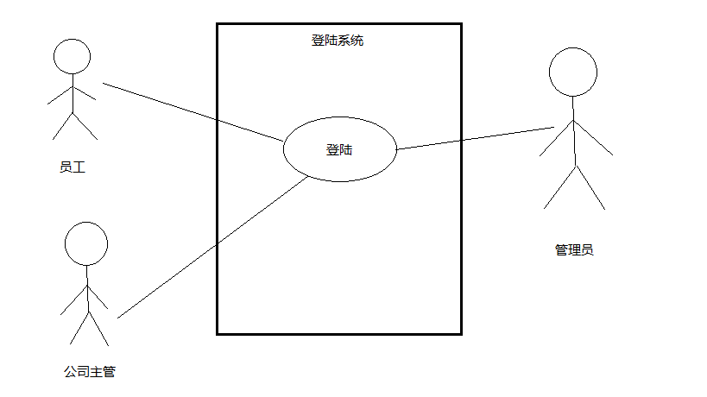
图3.1 用户登录的用例图

3.5.2 菜品信息管理的用例
显示了所有菜品信息管理的用例：菜品查看，菜品添加，菜品修改，菜品删除，如图3.3所示：
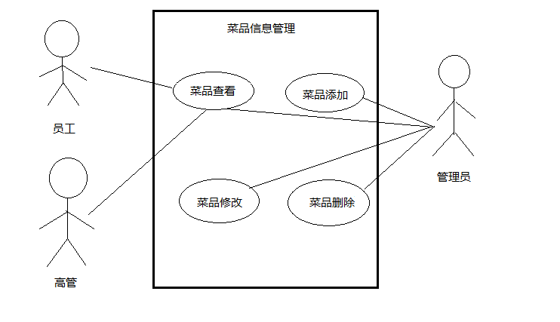
图3.2 菜品信息管理的用例

3.5.3 员工信息管理的用例
显示了员工信息管理的用例：浏览员工信息，添加员工信息，修改员工信息，删除员工信息，如图3.3所示：
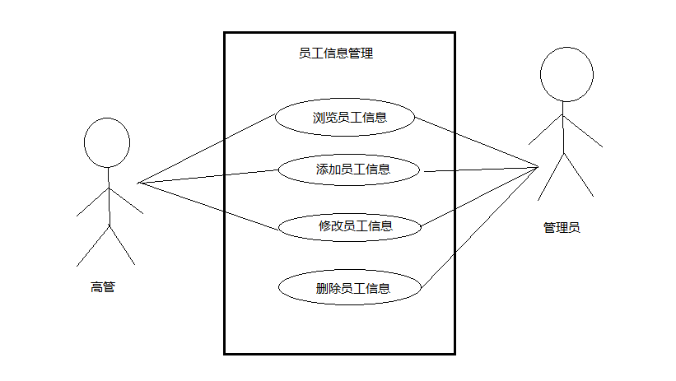
图3.3 员工信息管理的用例

3.5.4 广告信息管理的用例
显示了广告信息管理的用例：广告信息发布，查看广告信息，删除广告信息，如图3.4所示：
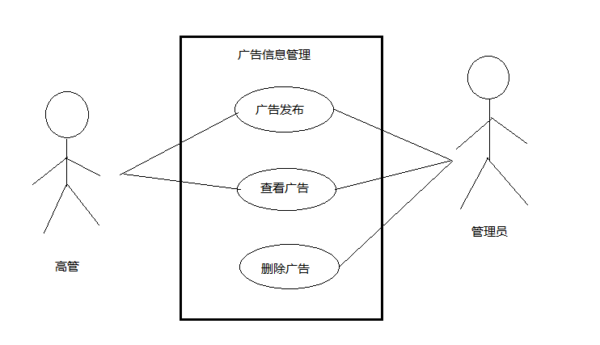
图3.4 广告信息管理的用例

3.5.5 点餐管理的用例
显示了点餐管理的用例：查询餐桌状态，开台，点餐，修改开台，结算。如图3.5所示：
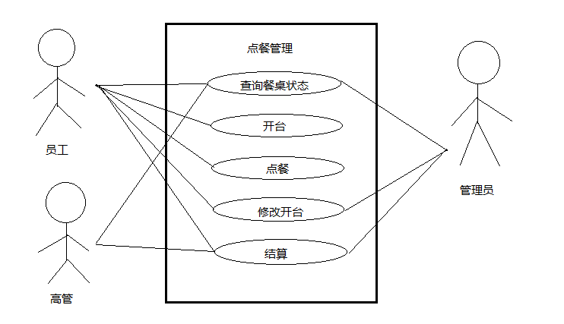
图3.5 点餐管理的用例

3.5.6 餐厅状态管理的用例
显示了餐厅状态管理的用例：餐桌状态，员工状态，后厨状态，如图3.6所示：
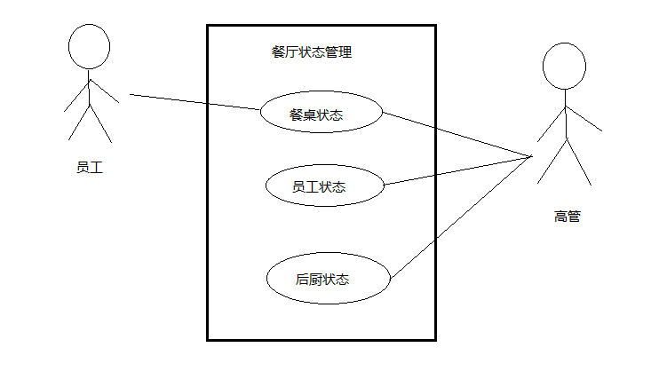
图3.6 餐厅状态管理的用例

3.5.7 餐桌信息管理的用例
显示了短消息管理的用例：开台员工信息，所点菜品信息，已上菜品信息，账单信息，员工服务评价。如图3.7所示：
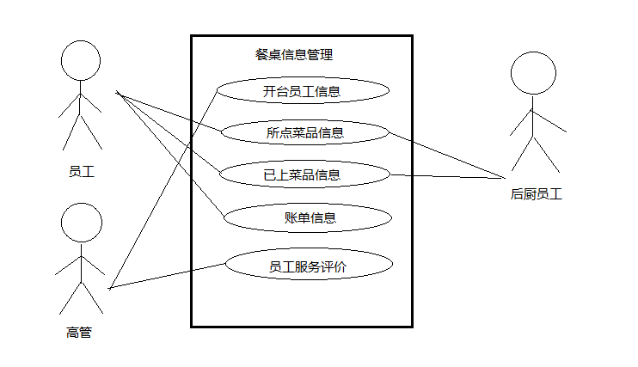
图3.7餐桌信息管理用例

3.7 系统结构设计
综合上述分析，本设计是为了综合运用嵌入式数据库、网络通信及嵌入式图形界面。
系统采用C/S结构，实现简单的基于无线的点菜系统。将嵌入式开发板ARM2410S作为服务器置于厨房，存储菜品并显示点菜情况；以android模拟手机作为客户端，显示菜品信息和房间占用信息，服务员根据顾客的需求在客户端上选择房间并为顾客点菜，顾客用完餐后服务员在客户端更新房间占用情况。系统结构如图3-1所示：

图形界面
QT库
数据库
SQLite
服务器
客户端
菜品占用信息
点菜信息
图形界面
QT库
数据库
SQLite
图3-1 电子点菜系统结构

4 系统实现
4.1登陆在线点餐系统
当客户想在android智能在线点餐系统上点餐时，只需在进入android智能在线点餐系统的界面点击欢迎进入android智能在线点餐系统界面设计有一个Button按钮名为：点击此处进入和一个textView名为：欢迎进入android智能在线点餐系统。界面设计如图4-1所示：
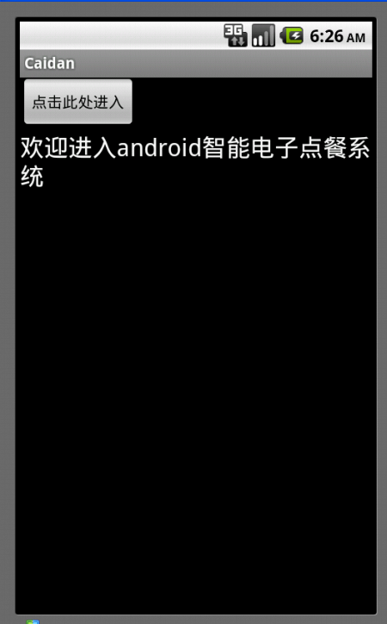
图4-1 进入Andriod点餐系统图

4.2点餐功能
4.2.1点餐功能说明及实现

（1）单独建立一个Activity用来控制用户进入系统，利用Intent语句跳转到下一个主菜单的分类界面。
实现进入点餐系统的主要代码：
APP = {
ROOT:api.wgtRootDir,
WINWIDTH:api.winWidth,
WINHEIGHT:api.winHeight,
HEADER:{
height:50,
width:api.winWidth,
backgroundColor:'#297CBB'
},
MAIN:{
height:api.winHeight - 110,
width:api.winWidth,
backgroundColor:'#fff'
},
FOOTER:{
height:60,
width:api.winWidth,
backgroundColor:'#297CBB'
},
VARS:{
currentFrameName:''
},
FRAME:{
bounces: true,
opaque: true,
bgColor: '#fff',
vScrollBarEnabled:true,
hScrollBarEnabled:true,
scaleEnabled:false,
slidBackEnabled:true
},

HTML:{
"home":{
url:"html/index.html"
},
"cart":{
url:"html/cart/index.html"
},
"menu":{
url: "menu/index.html"
},
"order":{
url:"html/order/index.html"
},
"shop":{
url:"html/shop/index.html"
},
"shop-list":{
url:"html/shop/list.html"
},
"personal":{
url:"html/personal/index.html",
frame:{
bgColor: '#ddd'
}
},
"personal-address":{
url:"html/personal/address/index.html"
},
"personal-about":{
url:"html/personal/about/index.html"
},
"personal-balance":{
url:"html/personal/balance/index.html"
},
"personal-collection":{
url:"html/personal/collection/index.html"
},
"personal-feedback":{
url:"html/personal/feedback/index.html"
},
"personal-location":{
url:"html/personal/location/index.html"
},
"personal-notice":{
url:"html/personal/notice/index.html"
},
"personal-payment":{
url:"html/personal/payment/index.html"
},
"personal-service":{
url:"html/personal/service/index.html"
},
"personal-setting":{
url:"html/personal/setting/index.html"
},
"personal-update":{
url:"html/personal/update/index.html"
}
},
init:function(){
//计算frame主内容高
this.MAIN.height = this.WINHEIGHT - this.HEADER.height - this.FOOTER.height;
//设置frame框架默认属性
this.setFrameDefaultAttribute();
//设置应用程序中元素的默认显示样式
this.setElementNormalStyle();
//绑定事件到元素
this.bindEventToElement();

},
setFrameDefaultAttribute:function(){

//设置frame框架默认属性
this.FRAME.rect = {
x:0,
y:50,
w:'auto',
h:this.MAIN.height
};
},
setElementNormalStyle:function(){
//更改目标元素背景颜色，该颜色的取值为随机的
$('.css-randomBgColor').each(function(index,el){
//随机生成函数
var getRandomColor = function(){
return '#' +
(function(color){
return (color += '0123456789abcdef'[Math.floor(Math.random()*16)])
&& (color.length == 6) ? color : arguments.callee(color);
})('');
}
//更改目标元素背景色
$(el).css({
backgroundColor:getRandomColor()
});

});
},
bindEventToElement:function(){
//打开新的frame
$('.js-openNewFrame').bind('click',function(event){
//取消默认事件
event.preventDefault();
var frame = {};
//设置应用程序默认窗口框架属性
if(typeof APP.FRAME === 'object'){
frame = APP.FRAME;
}
//设置该页面的默认窗口属性
if(typeof APP.HTML[$(this).data('name')].frame === 'object'){
var pageDefaultFrame = APP.HTML[$(this).data('name')].frame;
for(var item in pageDefaultFrame){
frame[item] = pageDefaultFrame[item];
}
}
//框架属性
frame.name = $(this).data('name');
frame.url = APP.ROOT+'/'+APP.HTML[$(this).data('name')].url;
//打开新窗口
api.openFrame(frame);
});

//打开新的窗口
$('.js-openNewWindow').bind('click',function(event){
//取消默认事件
event.preventDefault();
//窗口属性
var win = {
name:$(this).data('name'),
url:APP.ROOT+'/'+ APP.HTML[$(this).data('name')].url,
pageParam: {name: $(this).data('name')},
bounces: true,
opaque: true,
bgColor: '#fff',
vScrollBarEnabled:true,
hScrollBarEnabled:true,
scaleEnabled:false,
slidBackEnabled:true
};
api.openWin(win);
});

//点击某个店铺，打开店铺页面
$('.js-openShop').bind('click',function(){
//取消默认事件
event.preventDefault();
//获取店铺id
var shopId = $(this).data('id');

//窗口属性
var win = {
name:'shop',
url:APP.ROOT+'/'+ APP.HTML['shop'].url,
pageParam: {name: 'shop'},
bounces: true,
opaque: true,
bgColor: '#fff',
vScrollBarEnabled:true,
hScrollBarEnabled:true,
scaleEnabled:false,
slidBackEnabled:true
};
api.openWin(win);

});
//返回按钮
$('.js-back').bind('click',function(event){

});
//更新按钮
$('.js-update').bind('click',function(event){

});
}
（2）建立一个Activity用来控制整个点餐系统的主菜单界面，利用Intent1、Intent2、Intent3、Intent4、Intent5、Intent6语句分别跳转到特色菜类、热菜类、凉菜类、汤类、酒类、套餐类等的界面。
实现点餐系统主菜单界面中各按钮的主要代码：
public void onCreate(Bundle savedInstanceState) {
super.onCreate(savedInstanceState);
setContentView(R.layout.main);
press1 = (Button) findViewById(R.id.button2);
press1.setOnClickListener(new Button.OnClickListener() {
public void onClick(View v) {
Intent intent = new Intent();
intent.setClass(CaidanActivity.this, tsc.class);
startActivity(intent);
}
.....
.....
press7 = (Button) findViewById(R.id.button13);
press7.setOnClickListener(new Button.OnClickListener() {
public void onClick(View v) {
Intent intent6 = new Intent();
intent6.setClass(CaidanActivity.this, dl.class);
startActivity(intent6);
}
});
}
}

- 特色菜类的功能实现：建立一个Activity用来控制特色菜的界面，利用一个Intent语句分别跳转到特色菜类的界面。其他类的界面和此类的代码相类似。
实现特色菜类界面的主要代码：
public void onCreate(Bundle savedInstanceState) {
super.onCreate(savedInstanceState);
setContentView(R.layout.dgdu);
press2 = (Button) findViewById(R.id.button3);
press2.setOnClickListener(new Button.OnClickListener() {
public void onClick(View v) {
Intent intent = new Intent();
intent.setClass(tsc.this, CaidanActivity.class);
startActivity(intent);
}
p1=(EditText) findViewById(R.id.editText1);
.......................
p5=(EditText) findViewById(R.id.editText5);
p=(EditText) findViewById(R.id.editText);
press1=(Button)findViewById(R.id.button2);
checkbox1 = (CheckBox)findViewById(R.id.checkBox1);
...................
checkbox5 = (CheckBox)findViewById(R.id.checkBox5);
checkbox1.setOnCheckedChangeListener(new OnCheckedChangeListener() {
private boolean select;
public void onCheckedChanged(CompoundButton arg0, boolean arg1) {
Toast.makeText(tsc.this,arg1?"菜已点":"取消了点菜" , Toast.LENGTH_LONG).show();
select = arg1;
}
});
...
...
checkbox5.setOnCheckedChangeListener(new OnCheckedChangeListener() {
private boolean select4;
public void onCheckedChanged(CompoundButton arg0, boolean arg1) {
Toast.makeText(tsc.this,arg1?"菜已点":"取消了点菜" , Toast.LENGTH_LONG).show();
select4 = arg1;
}
});

4.3 结账处理
4.3.1 结账说明及实现
在线点餐系统的结账处理即快又方便，不需要人工计算及会计处理，系统会自动化地处理好。实现点餐数量及价格统计的主要代码：
press1.setOnClickListener(new Button.OnClickListener(){
public void onClick(View v)
{ if(checkbox1.isChecked())
{ a=Integer.parseInt(p1.getText().toString())*45;
p.setText(a+"");
}
if(checkbox2.isChecked())
{ b=Integer.parseInt(p2.getText().toString())*26;
w=a+b;
p.setText(w+"");
}
if(checkbox3.isChecked())
{ c=Integer.parseInt(p3.getText().toString())*15;
w=a+b+c;
p.setText(w+"");
}
if(checkbox4.isChecked())
{ d=Integer.parseInt(p4.getText().toString())*20;
w=a+b+c+d;
p.setText(w+"");
}
if(checkbox5.isChecked())
{ e=Integer.parseInt(p5.getText().toString())*30;
w=a+b+c+d+e;
p.setText(w+"");
}
}
});

5 系统测试和发布
在线点餐系统测试
5.1测试目的

将已经集成好的在线点餐系统，作为整个基于计算机系统的一个元素，与计算机硬件、外设、某些支持软件、数据和人员等其他系统元素结合在一起， 在实际运行（使用）环境下，对在线点餐系统进行一系列的组装测试和确认测试。评估一个完整在线点餐系统是否满足该在线点餐系统需求规格说明书的要求；在线点餐系统测试不仅关注其的功能，也包括性能、安全等非功能的测试。
目的是验证在线点餐系统是否满足了需求规格的定义，找出与需求规格不符或与之矛盾的地方，从而提出更加完善的方案。在线点餐系统测试发现问题之后要经过调试找出错误原因和位置，然后进行改正。是基于在线点餐系统整体需求说明书的测试，应覆盖系统所有联合的部件。对象不仅仅包括需测试的软件，还要包含软件所依赖的硬件、外设甚至包括某些数据、某些支持软件及其接口等。 来确保在线点餐系统测试的活动是按计划进行的； 验证该产品是否与在线点餐系统需求用例不相符合或与之矛盾；建立完善的在线点餐系统测试缺陷记录跟踪库；确保在线点餐系统测试活动及其结果及时通知相关小组和个人；

5.2 测试方法

在线点餐系统测试就是针对非功能特性展开的，就是验证软件产品符合质量特性的要求，从而满足用户和软件企业自身的非功能需求。所以在线点餐系统测试分为负载测试、性能测试、容量测试、安全测试、兼容性测试、可靠性测试。性能是用来衡量在线点餐系统占用计算机系统资源和计算机系统响应、表现的状态。如果在线点餐系统用完了所有可用的计算机系统资源，那么在线点餐系统性能就会明显地出现下降，甚至死机。容量是在线点餐系统接受、容纳或吸收的能力，也可以指某项功能的做大承受能力。可靠性是在规定的时间和条件下，在线点餐系统所能维持其正常的功能的操作、性能水平的程度。安全性是在线点餐系统和数据的安全程度，包括功能适用范围、数据存取权限等受保护和受控制的能力。兼容性是在线点餐系统从一个计算机系统或环境移植到另一个系统环境的难易度，或者是一个系统和外部条件共同工作的难易度。在线点餐系统与质量需求的关系示意图如图5-1所示：

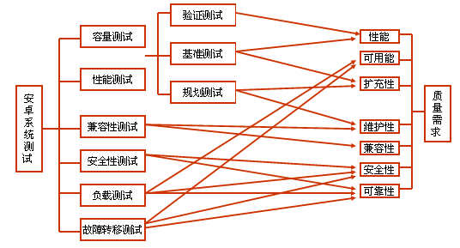
图5-1 在线点餐系统与质量需求的关系示意图

5.3测试过程
在线点餐系统测试过程包括：在线点餐系统测试计划、设计在线点餐系统测试用例、实现测试用例、在线点餐系统预测试设计和执行、搭建在线点餐系统测试环境、执行测试、结束报告、测试效率和在线点餐系统评估。
- 在线点餐系统测试计划包括：测试方法、测试范围、测试交付件、测试过程准则、工作任务分布、测试进度、测试资源、测试用例结构及其用例、测试结论约定。
- 设计在线点餐系统测试用例：系统测试是不需要了解系统内部机理，站在用户角度对系统进行的测试。设计在线点餐系统测试用例应考虑因素：验证功能正确的测试用例、想办法让功能失效的测试用例、与非功能属性相关的测试用例、系统测试使用的测试数据最好是从实际的客户应用环境中提取出的。
- 系统测试环境的主要元素：执行系统测试的软硬件环境、待测系统、系统测试用例。
- 执行系统测试:如图5-2所示：
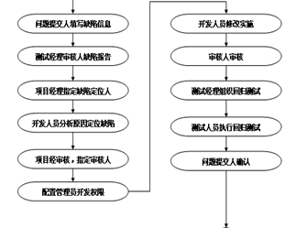
图5-2 执行系统测试图

结束语
从毕业设计的下达时间到完成毕业设计的这段时间，我整整用了三个多月的时间来完成本次的毕业设计。
本次我的毕业设计论文课题是：安卓电子菜单点菜系统。是基于用Eclipse的java语言的编辑器和andriod模拟器结合开发出来的一种点菜系统软件。目前的传统点餐方式菜单是一张菜单纸张，久而久之菜单纸张就变成一张又旧又脏的菜单纸张，而新型的在线点餐系统恰恰就弥补传统点餐方式的弊端，不仅弥补了传统点餐方式的弊端，页提供了方便又快捷的点餐方式。本毕业设计在eclipse SDK 的编程环境下设计九个按钮分别命名为：android在线点餐系统、特色菜、热菜、凉菜、汤类、酒类、套餐、呼叫服务、结账等。虽然在设计当中编写程序量有点大，但是我从网上查了很多资料，因此、编写程序的问题就解决了。最大的问题还是在设计界面的切换，界面的切换既麻烦又繁琐，如果逻辑思维转换不过来，界面的切换就完成不了的，因此、我在界面切换上花费了很大的精力在上面菜完成的。不过在这件事情上还是蛮自豪的。
在线点餐系统的开发思想就是要提供高效点菜、菜单管理方便、超强展示菜单、提高效率、准确无误结账、海量信息更丰富、菜品分类轻松点、点菜更有乐趣。
经过这次的毕业设计过程中，让我对知识有了一定的认识，尤其是andriod的开发知识，让我懂得了更多，并且提升了更多。虽然在开发过程中仍有一些欠缺和考虑不周全的地方，且在取消点菜的过程中存在一点问题，但大致上在线点餐系统还是可行的，而且在我今后的学习和工作将产生重大的意义。
致谢

在刘怀德老师悉心指导下,我的毕业设计圆满完成了。
大学四年学习时光已经接近尾声，在此我想对我的母校，我的父母、亲人们，我的老师和同学们表达我由衷的谢意。 感谢我的家人对我大学四年学习的默默支持；老师们课堂上的激情洋溢，课堂下的谆谆教诲；同学们在学习中的认真热情，生活上的热心主动，所有这些都让我的四年充满了感动
在线点餐系统的开发过程中，我得到了指导老师金老师的细心指导。老师与我们一起研讨开发项目，为我们提供开发实例，帮助我们进行调研和分析，耐心地指导我们进行开发和解决问题。他严密的逻辑思维以及严谨的治学态度都给予了我极大的鼓励与帮助，在他的帮助下我不断进步自我提高。在此过程中，对于我遇到的所有问题和困难，老师都给予了细心的解答和真诚的帮助，在此我表示衷心的感谢。
此外，我们的毕业设计课题得以很好的完成，这和郑州轻工业学院为我们提供的良好的学习和工作环境，以及设计过程给予我支持和帮助的计算机系各位老师是分不开的，特此向他们表示衷心的感谢！
在此，我向所有帮助过我的老师、同学和朋友们表示真挚的感谢以及美好的祝福。祝愿大家在今后的日子里，百尺竿头，更进一步！

参考文献
[1]. 道格拉斯•克罗克福德 (Douglas Crockford) 《JavaScript语言精粹》 赵泽欣 , 鄢学鹃 译 电子工业出版社 2012
[2]. 斯特凡洛夫 (Stoyan Stefanov) 《JavaScript模式》 陈新 译 中国电力出版社 2012年
[3]. 麦克米伦 (Michael McMillan) 《数据结构与算法JavaScript描述》 王群锋 , 杜欢 译 人民邮电出版社 2014年
[4]. 奥斯马尼 (Addy Osmani) 《JavaScript设计模式》 徐涛 译 人民邮电出版社 2013年
[5]. 查弗 (Jonathan Chaffer) 《jQuery基础教程》 李松峰 译 人民邮电出版社 第1版 2013年
[6]. 迈耶 CSS权威指南 中国电力出版社 第3版 2008年
[7]. 施瓦茨 (Baron Schwartz), 扎伊采夫 (Peter Zaitsev), 特卡琴科 (Vadim Tkachenko) 《高性能MySQL》 宁海元 (译) 电子工业出版社 第3版 2013年
[8]. 唐汉明 , 翟振兴, 关宝军, 王洪权 《深入浅出MySQL:数据库开发、优化与管理维护》人民邮电出版社 第2版 2014年
[9]. 陶辉 《深入理解Nginx:模块开发与架构解析》 机械工业出版社 2013年
[10]. 苗泽 《Nginx高性能Web服务器详解》 电子工业出版社 2013年

